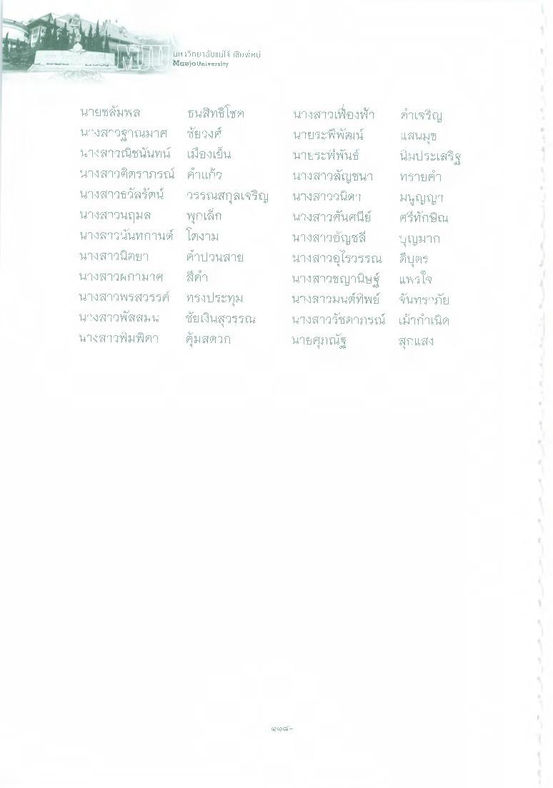
L11 วิทยาลัยแม่โจ้ เชียงใหม่ Maejo University
นายชมพล ธนสิทธิ์โซ) นางสาวฐานมาศ ชัยวงศ์ นางสาวณิชนันทน์ เมื่องเย็น นางสาวติตราภรณ์ คําแก้ว นางสาวธวัลรัตน์ วรรธนสกุลเจริญ นางสาวนฤมล พุกเล็ก นางสาวนันทกานต์ โตงาม นางสาวนิตยา คาปานสาย นางสาวผกามาศ สีดํา นางสาวพรสวรรค์ ทรงประทุม นางสาวพัสสม ชัยเงินสุวรรณ นางสาวพิมพิศา คุ้มสดวก
นางสาวเฟื่องฟ้า เจริญ นายระพีพัฒน์ แสนมุข นายระพันธ์ นี้มประเสริฐ นางสาวลัญชนา ทรายค่า นางสาวนิต'T มในญญา นางสาวพื้นเศนีย์ ศรีทักษิณ นางสาวอัญชลี บุญมาก นางสาวอุไรวรรณ ดีบุตร นางสาวชญานิษฐ์ แพวใจ นางสาวมนต์ทิพย์ จันทราราย นางสาวรัชดารารณ์ เม้ากําเนิด นายศุภณัฐ สุกแสง

